**Tema**

***E-Boks***

***på iPad***

***Opdateret d. 14-10-2017***

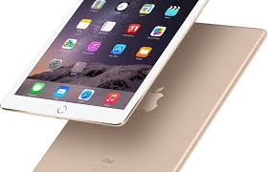

**Indhold**

For at oprette E-Boks på din Tablet, skal du først gå på E-Boks via Internettet som du normalt gør med dit NemID

Når du er kommet ind på din E-Boks skal du klikke på Menu

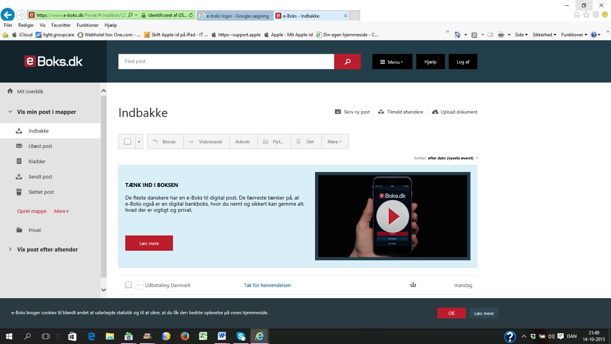

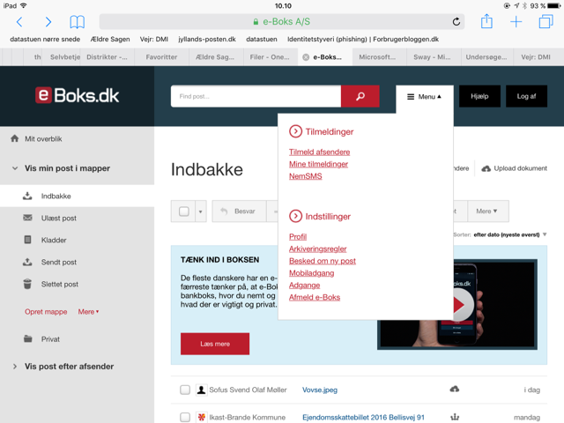

Klik på Mobiladgang

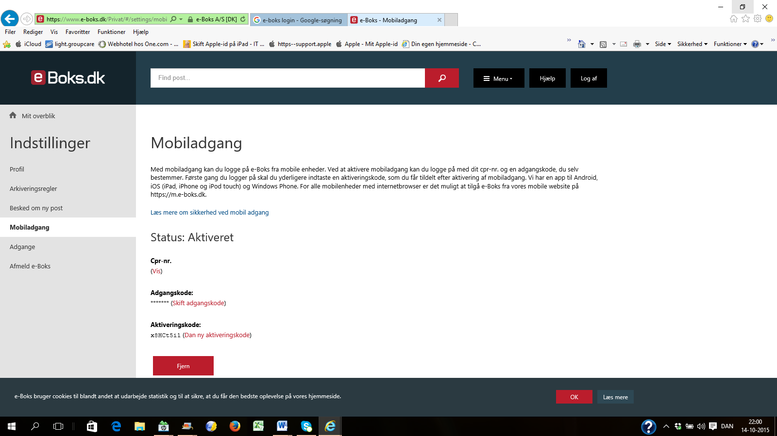

Her vælger du en adgangskode

Her får du en aktiveringskode som du skal bruge første gang du logger på en mobilenhed

Du kan altid gå tilbage og finde koden

Gå nu til din mobileenhed åbn AppStore > Skriv e-boks i søgefeltet > Klik på e-boks  
Klik på Hent > derefter på Installer > til sidst på Åbn

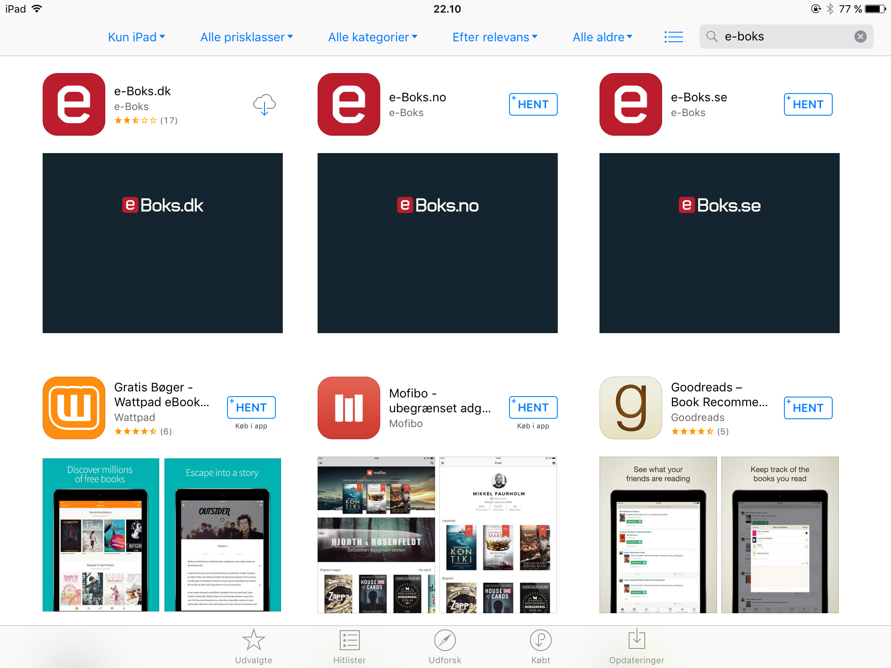



Klik på Log på

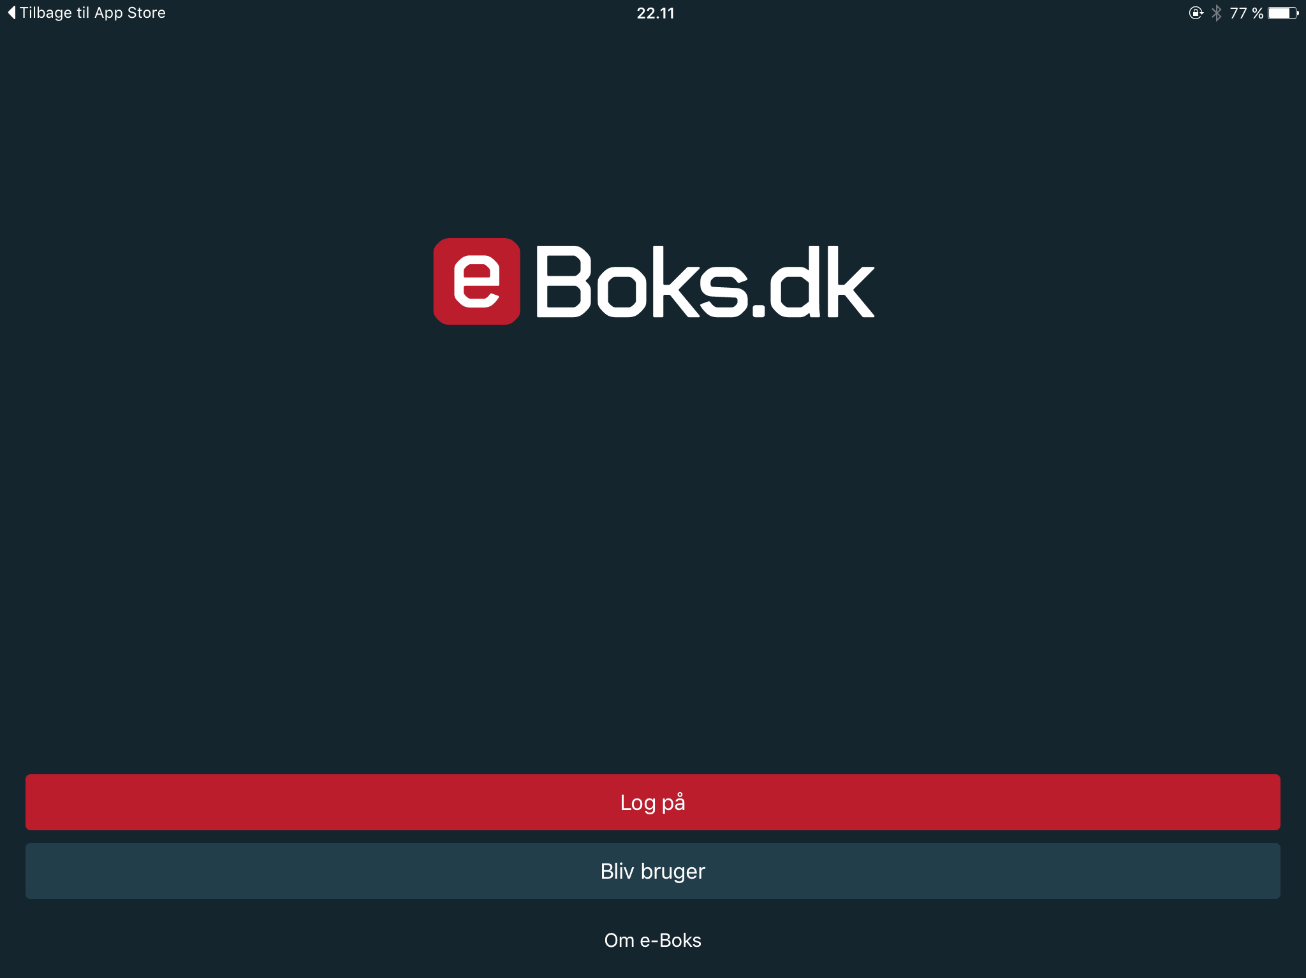

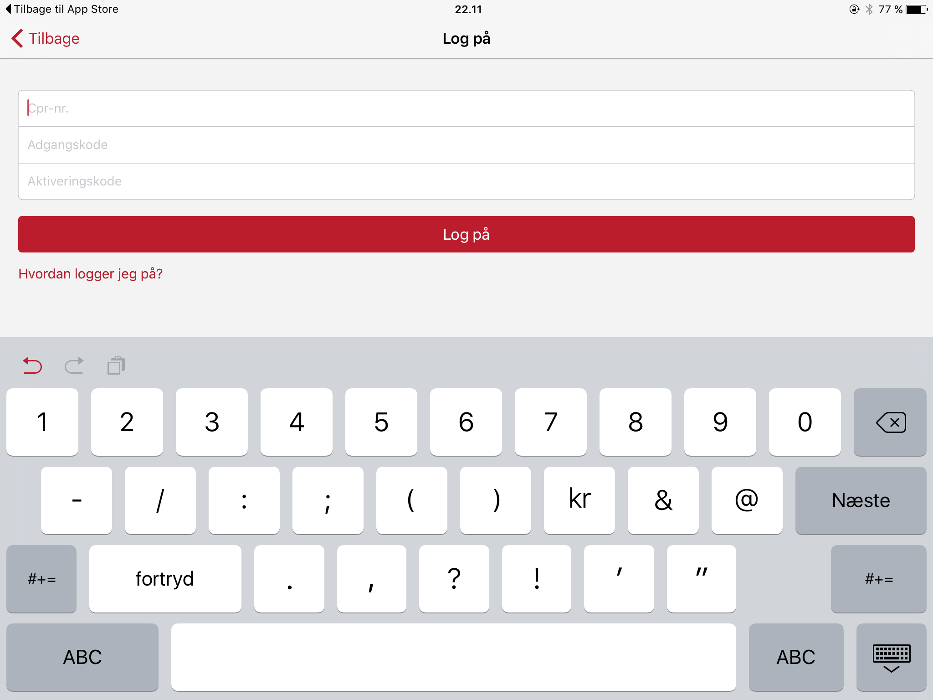

Skriv dit cpr. nr.  
Her skriver du dit selvvalgte adgangskode  
Her skriver du den aktiveringskode du har fået  
Log derefter på  
Når du fremover logger på skal du kun bruge dit cpr. nr. og din selvvalgte kode

Åbningside E-Boks

Når du trykker på de tre vandrette streger får du disse muligheder:  
Mit overblik  
Mapper  
Afsendere  
Mine uploads  
Tilmeld post

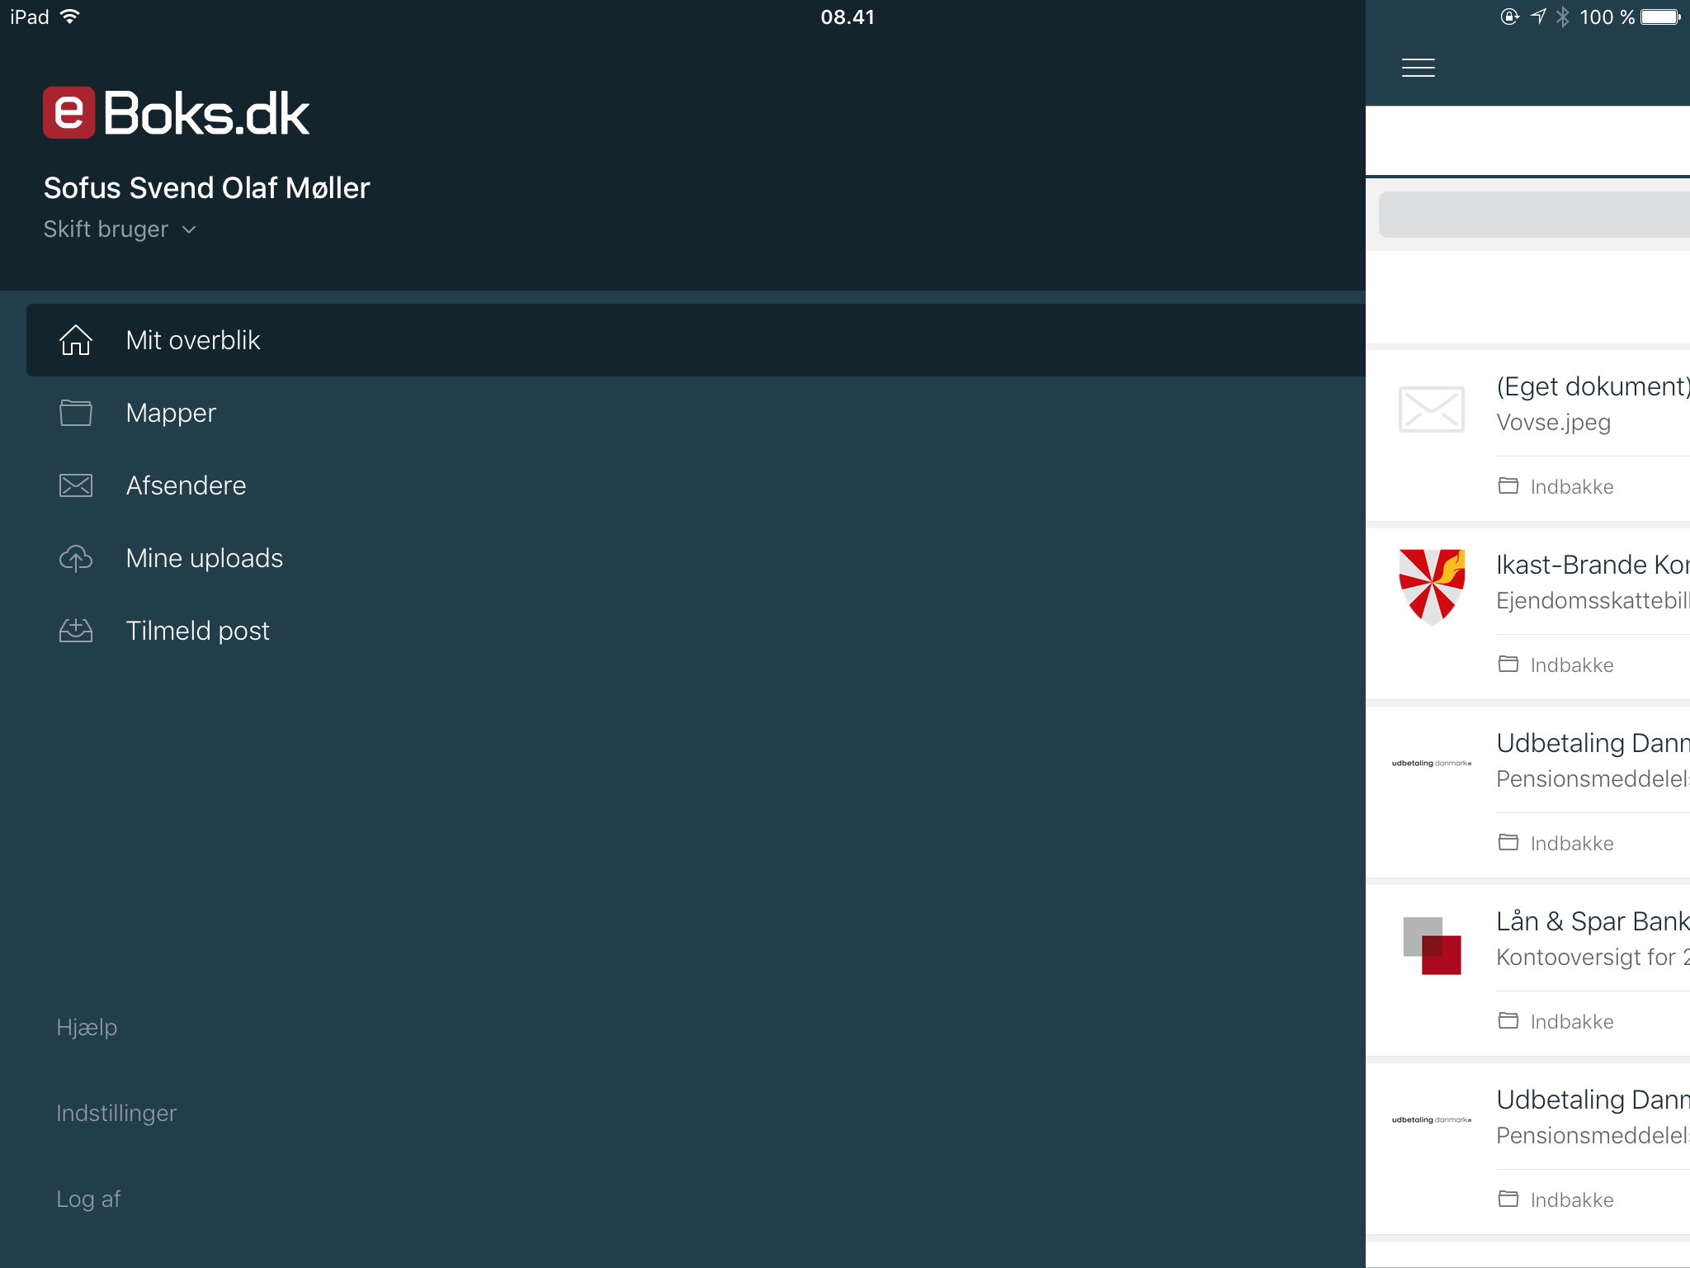

Tryk på de tre vanrette   
streger for flere muligheder

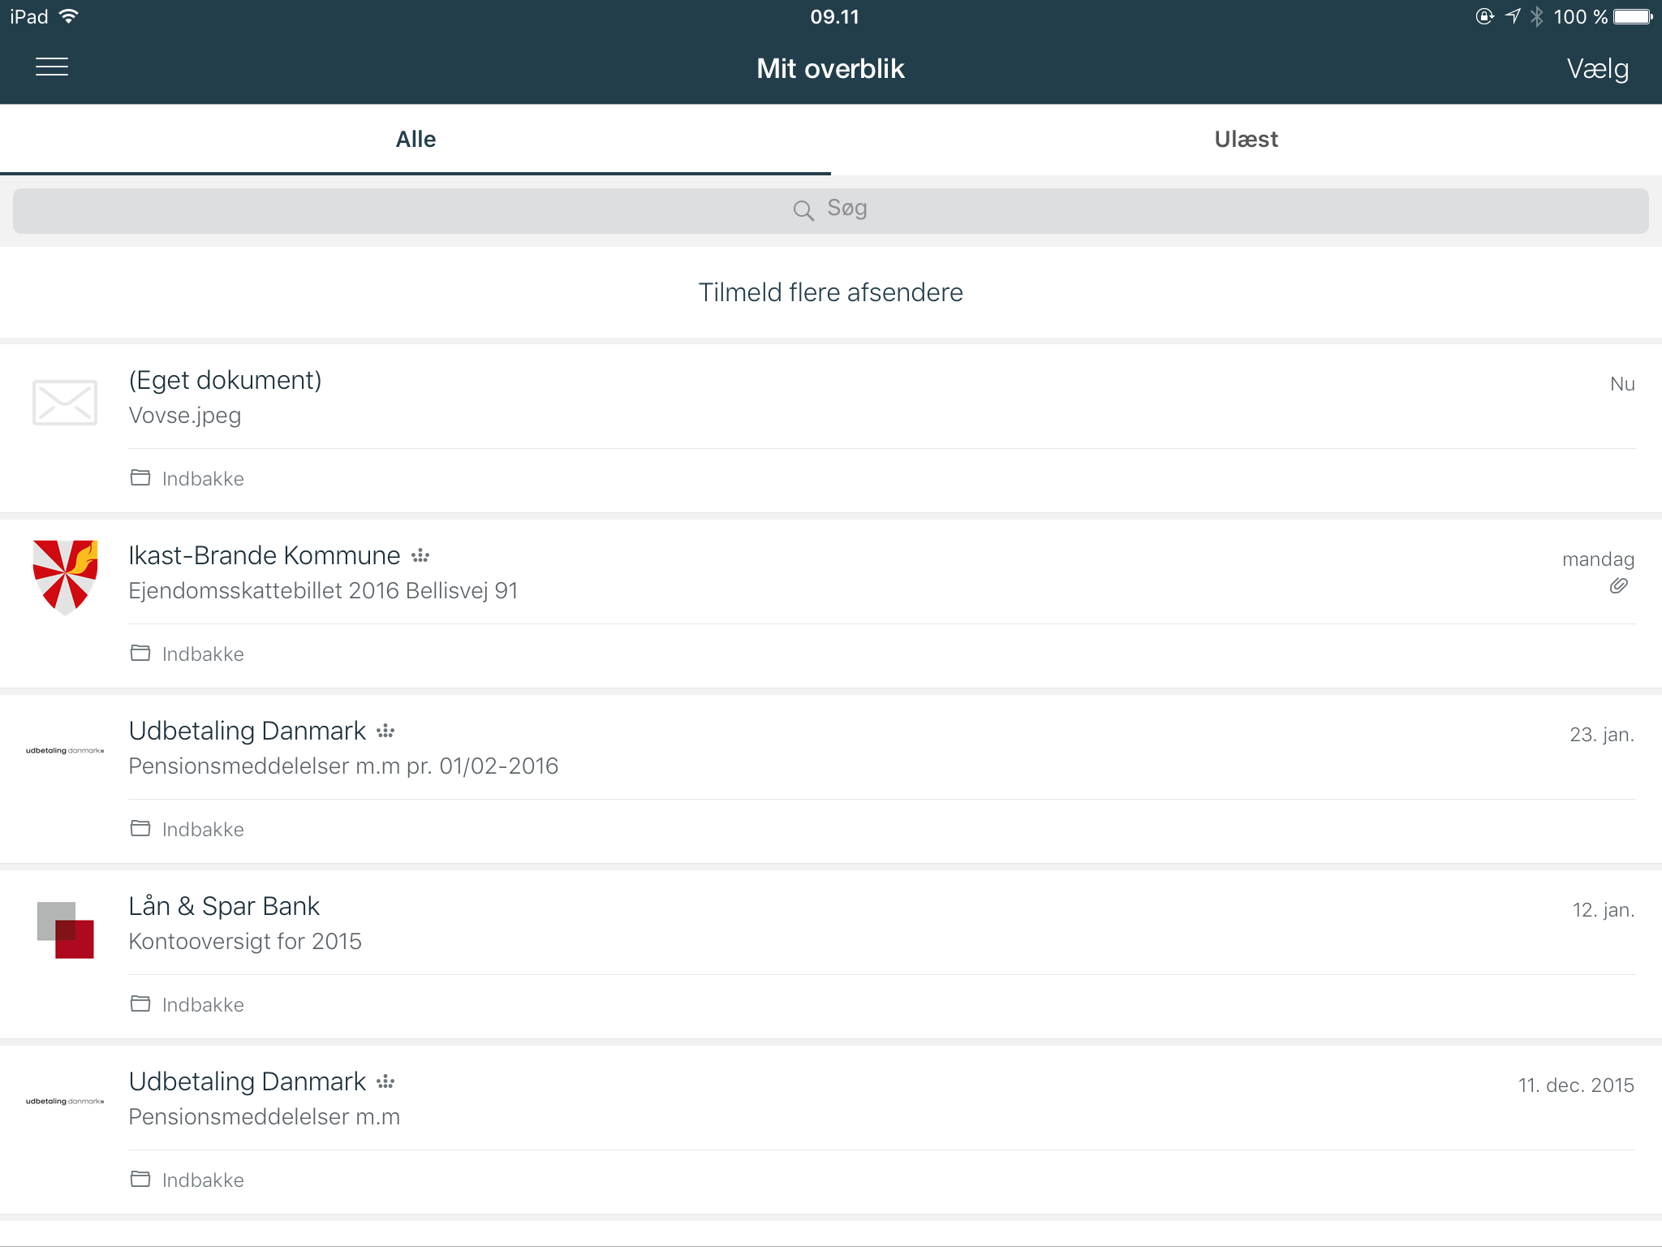

Hvis du trykker på Vælg får du mulighed for at:  
Slette  
Flytte  
Markerer som Læst

Åbningssiden starter på Mit overblik

Her er siden Mapper åbnet

Her kan du tilmelde flere afsendere

Her er siden Afsendere åbnet

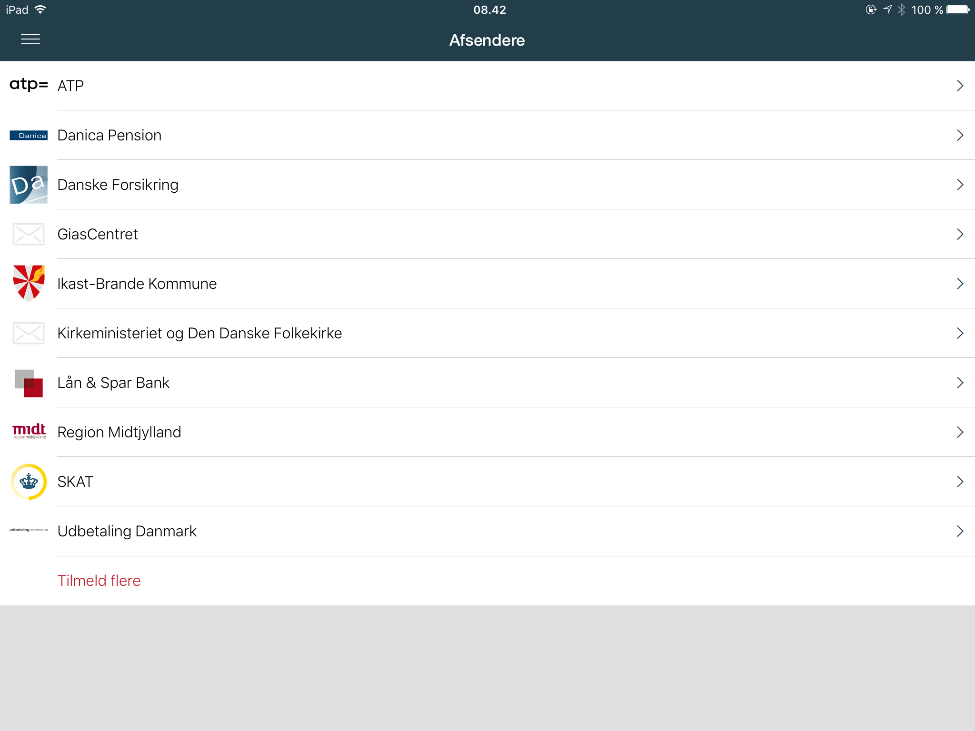

Fra start er der nogle mapper

Men du kan oprette mapper selv

Som her mappen Privat

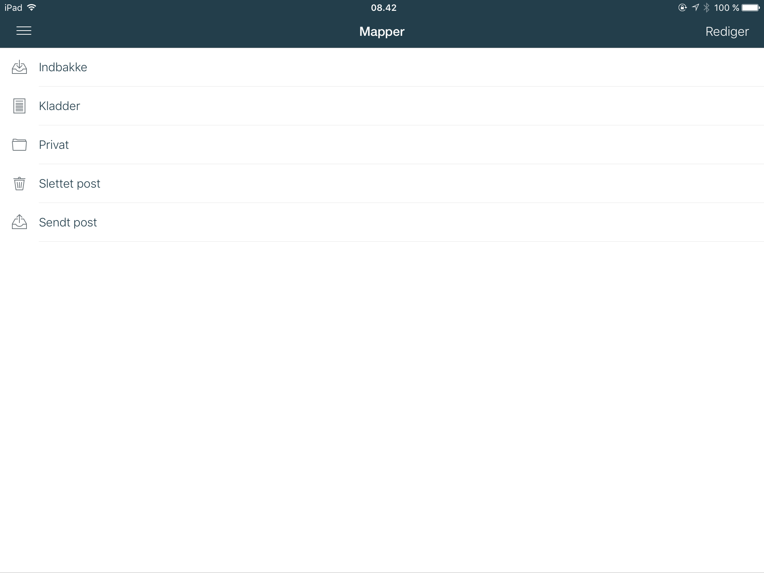

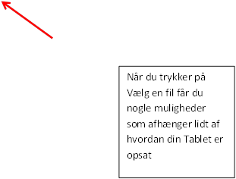

Når du trykker på Tilmeldinger får du en oversigt over dine Tilmeldinger

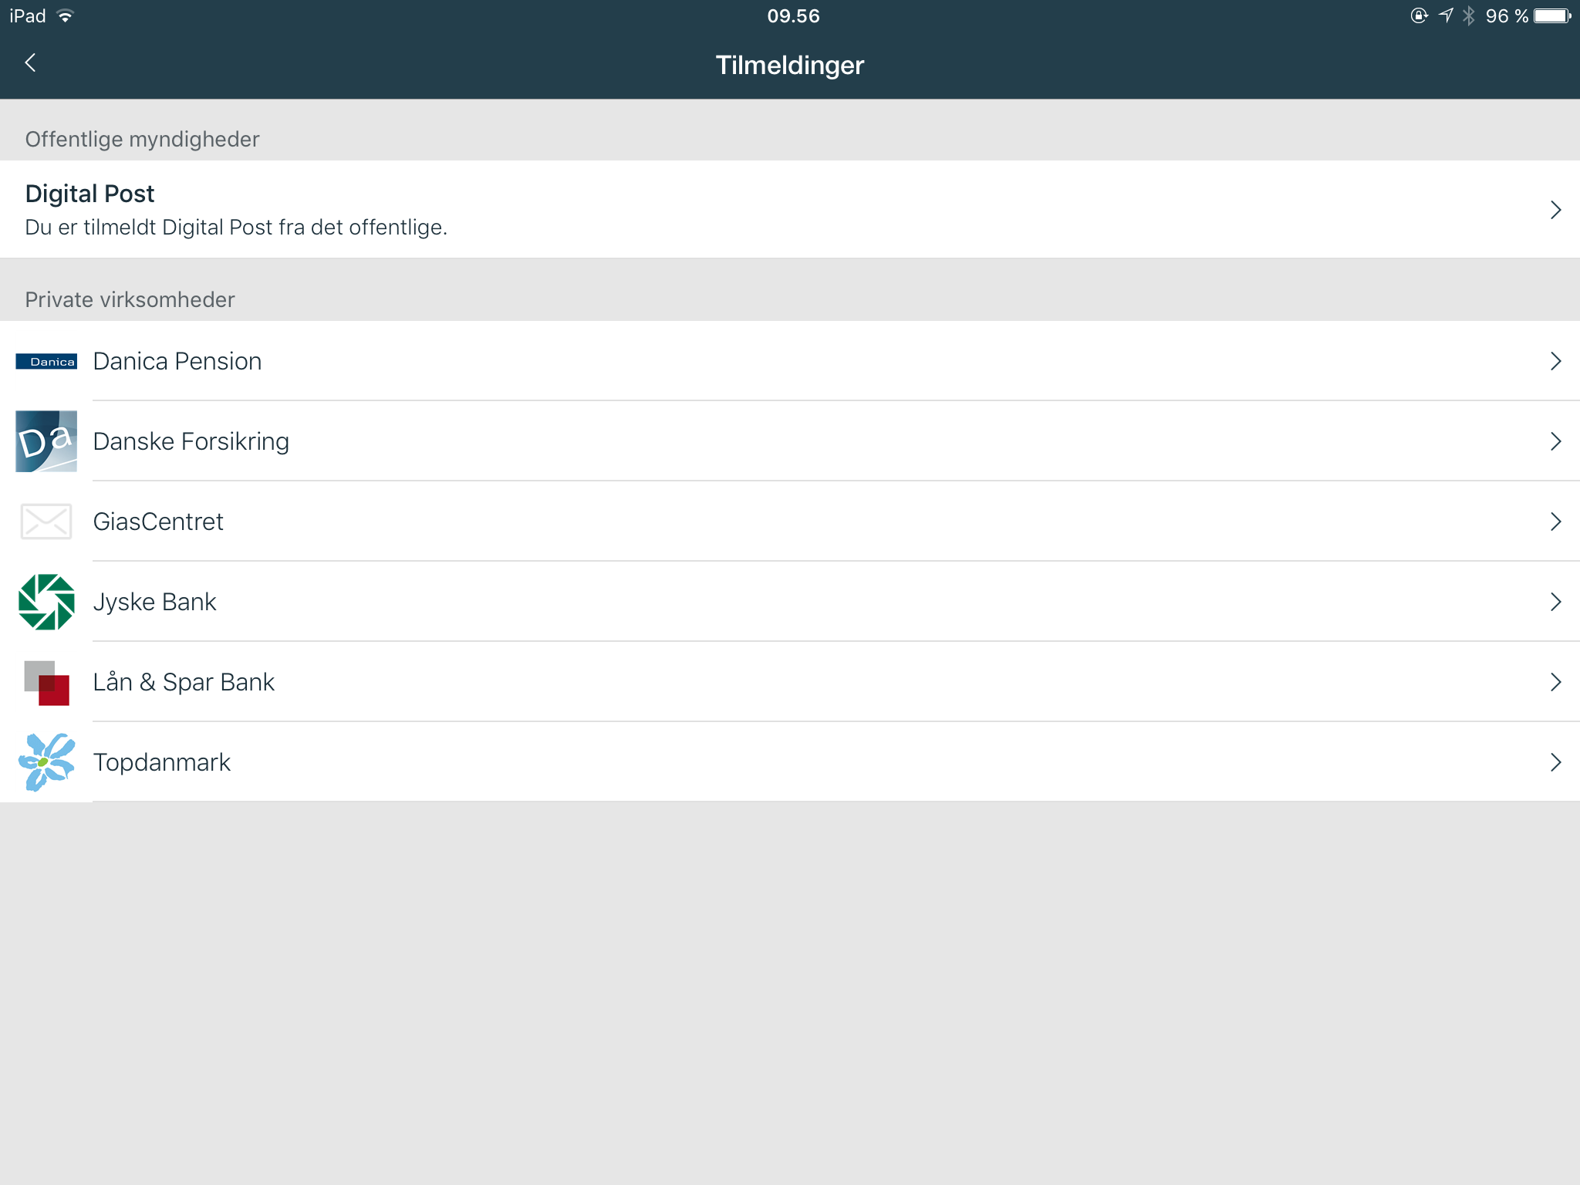

Her er siden Mine Tilmeld post åbnet

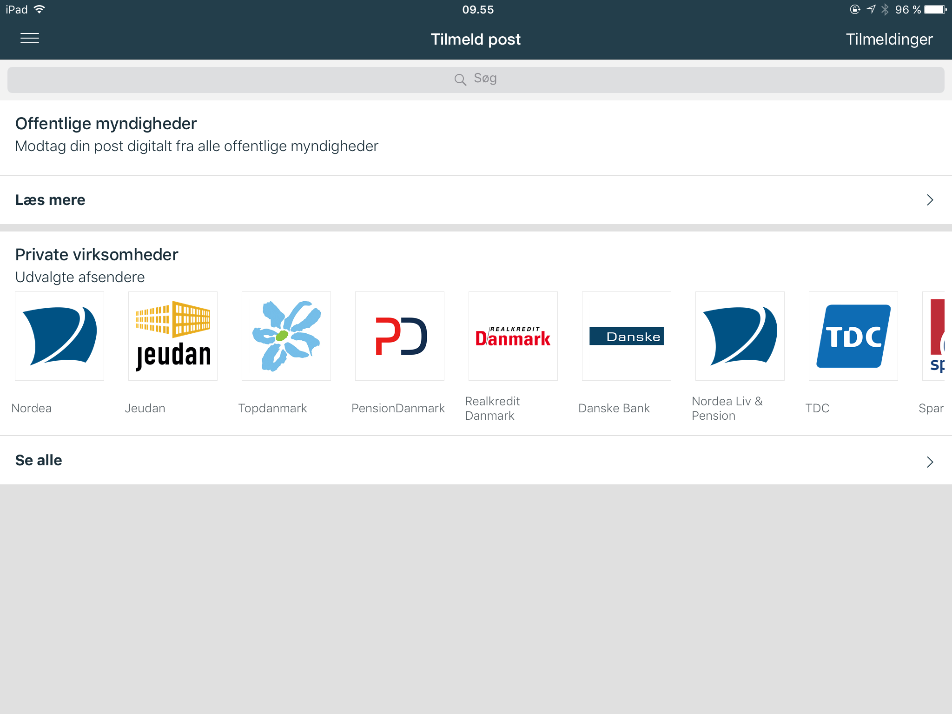

Når du trykker på Vælg en fil får du nogle muligheder som afhænger lidt af hvordan din Tablet er opsat

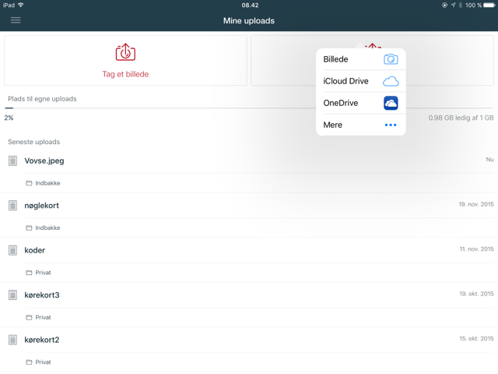

Her kan du tage et billede af f.eks. en registreringsattest og derefter trykke på brug så bliver billedet uploadet

Her er siden Mine uploads åbnet

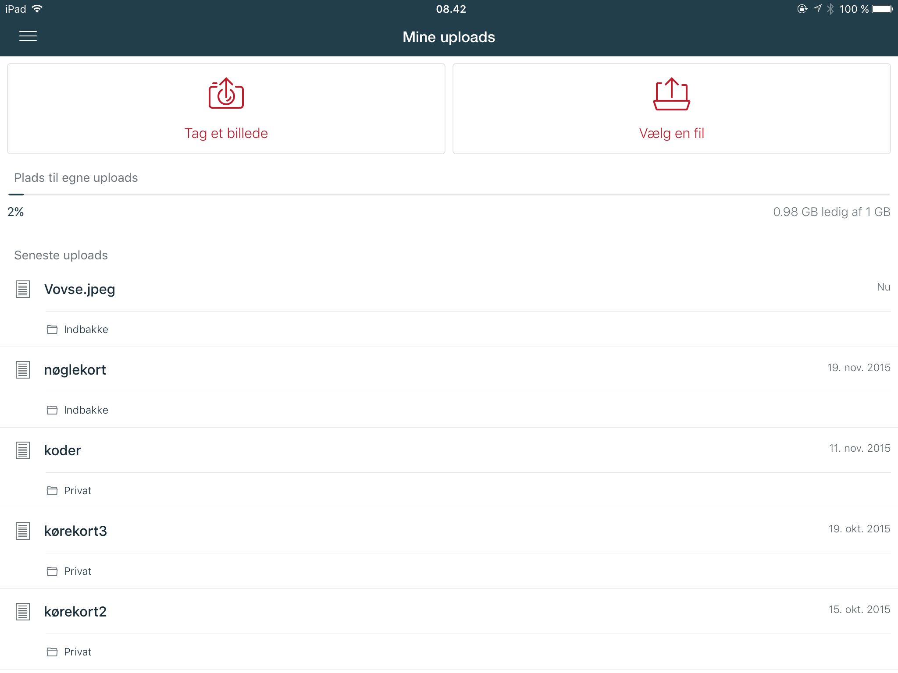

**Hvis du har aktiveret Touch ID under generelt, kan du også anvende det til e-boks**

**Følg anvisningen herunder**

Åbn e-boks normalt > Klik på de tre vandrette streger øverst til venstre

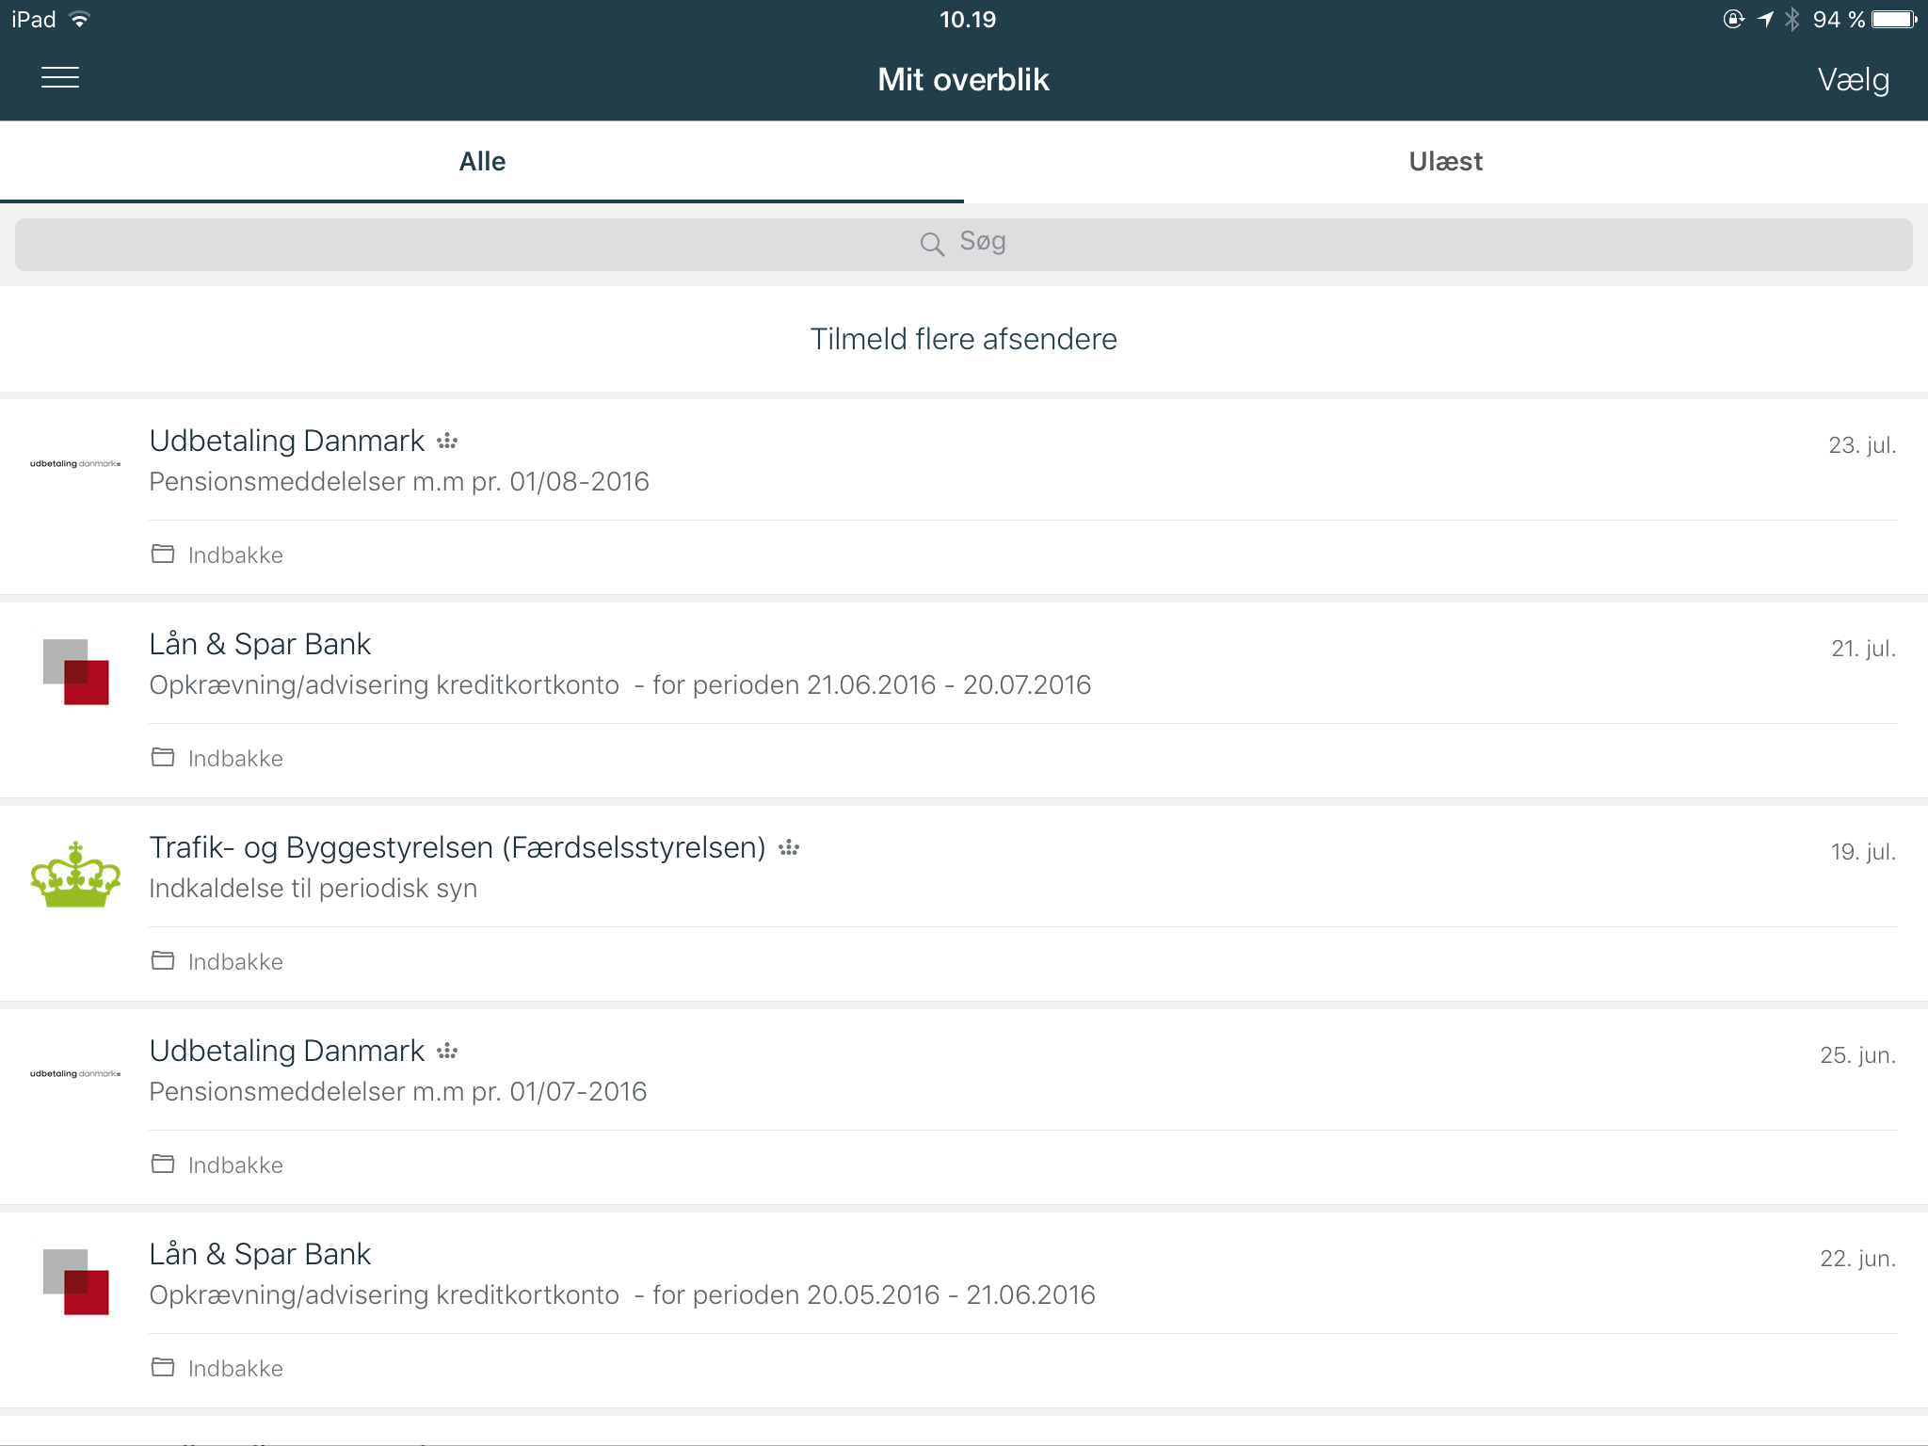

Klik derefter på Indstillinger

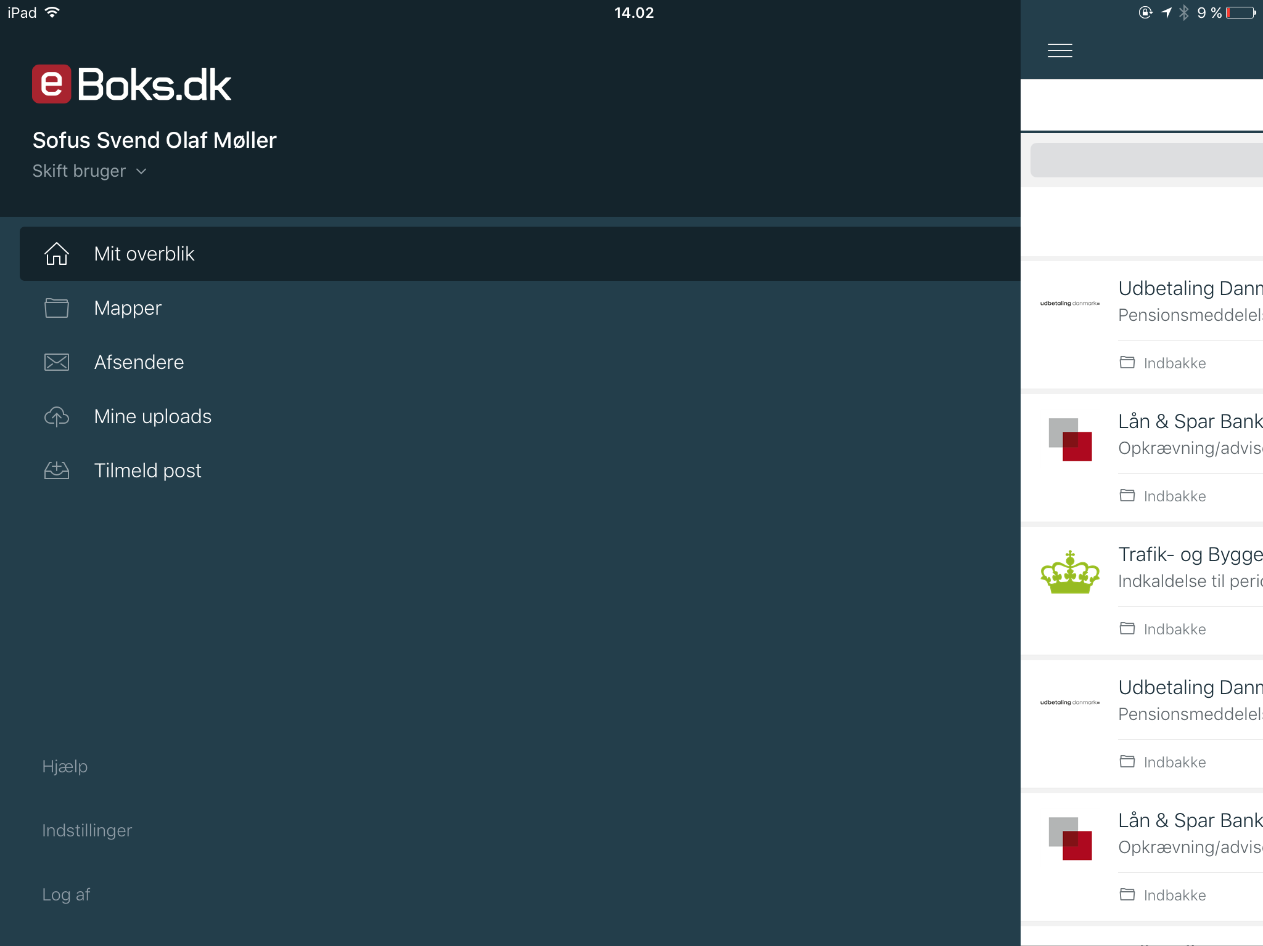

Klik derefter på Aktiver Touch ID

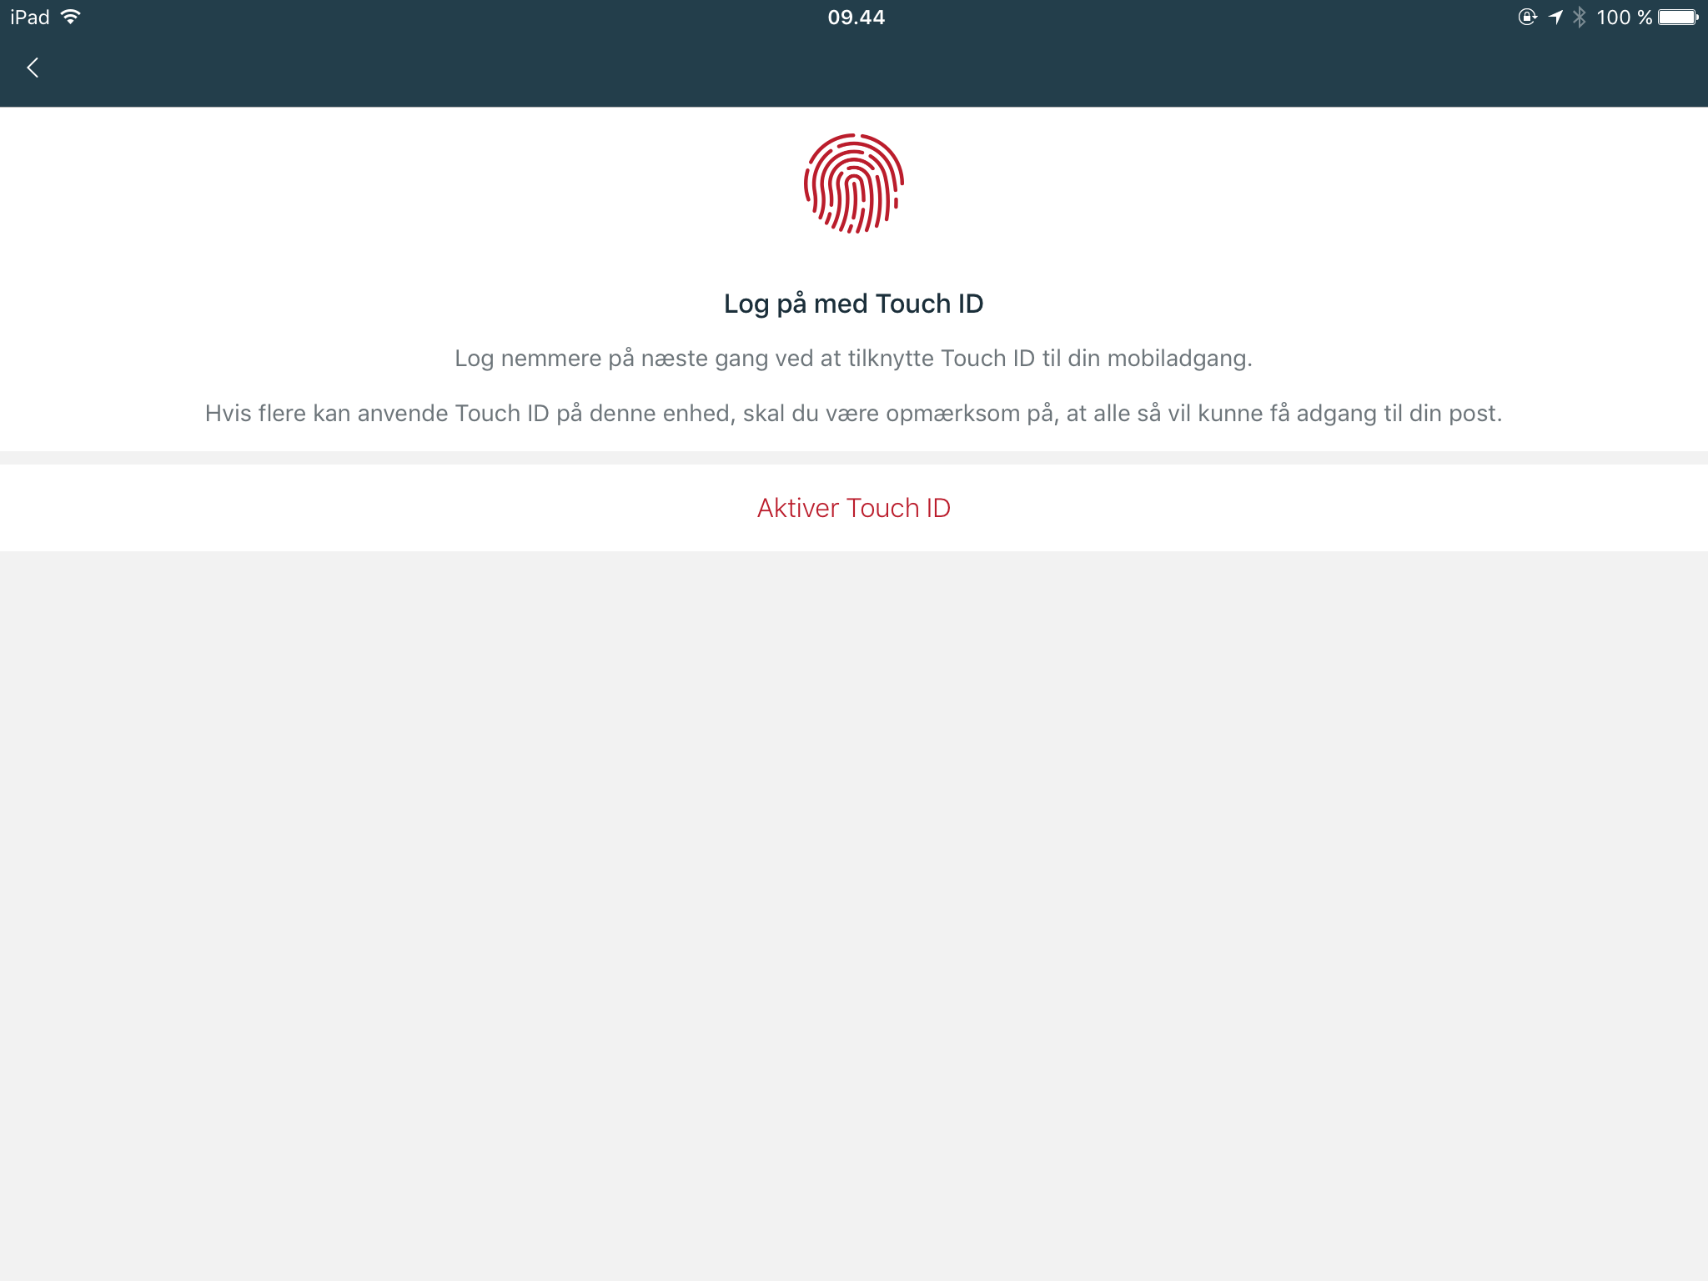

Du skal nu bekræfte med dit Personnummer og din adgangskode, og klikke på Aktiver  
Herefter kan du logge på med fingertryk

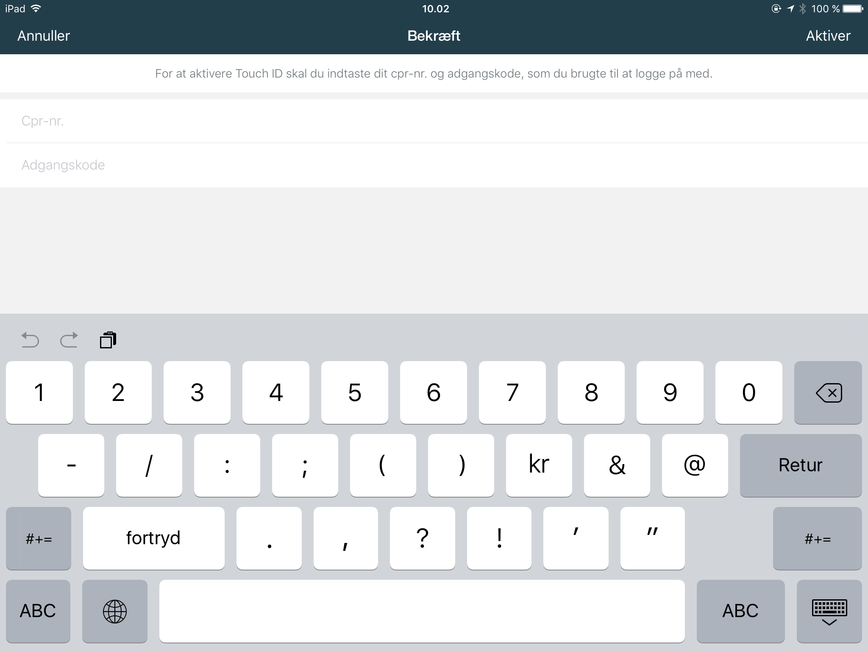

Omdøb en uploadet billede eller fil

Gå til Mapper

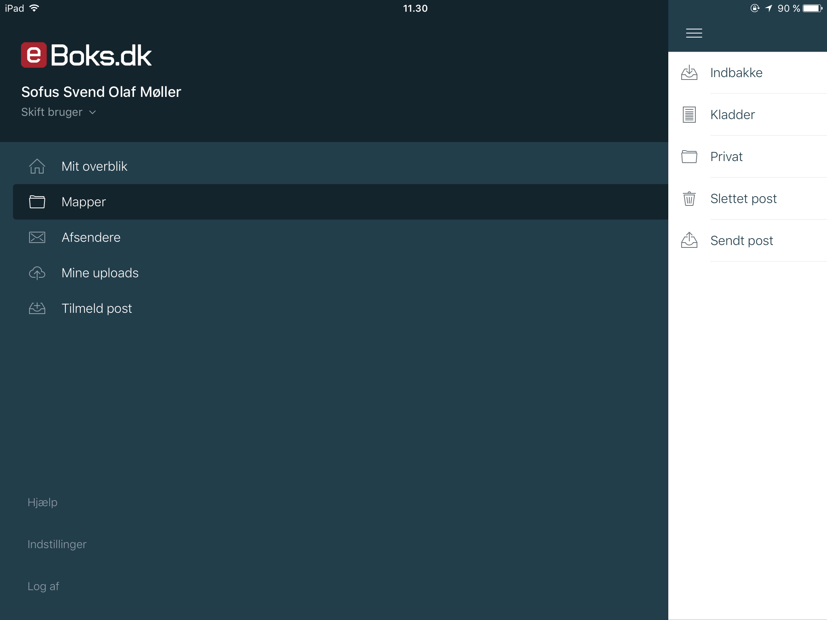

Tryk på det billede eller den fil du omdøbe

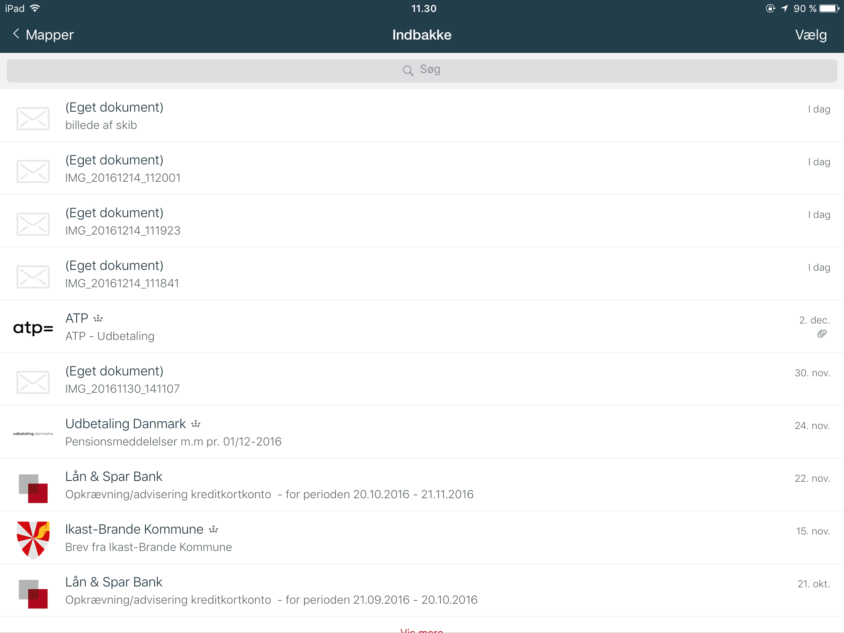

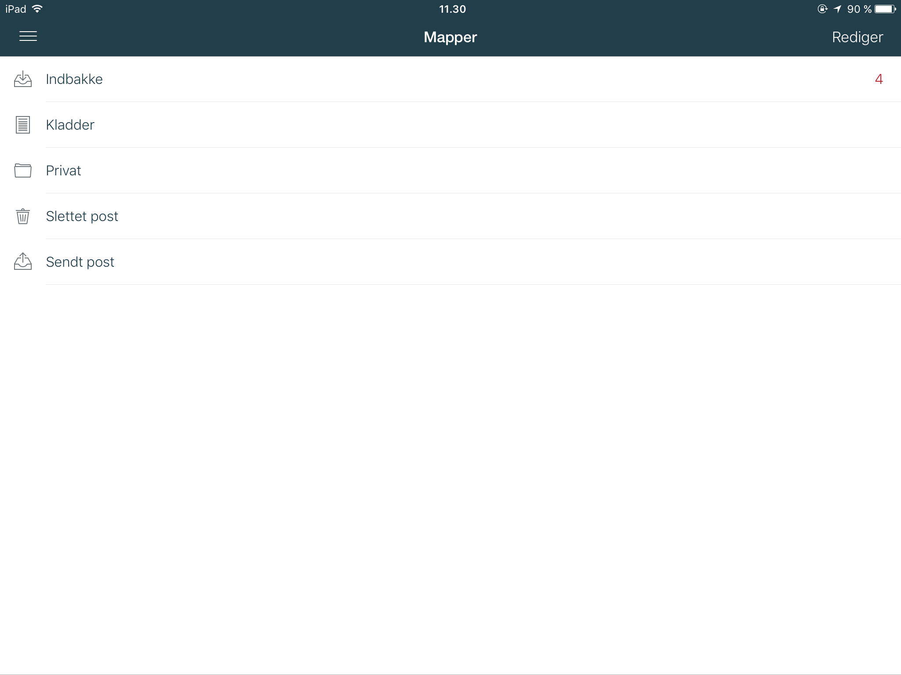

Gå til Indbakke

Tryk på Omdøb og giv billedet eller filen et navn

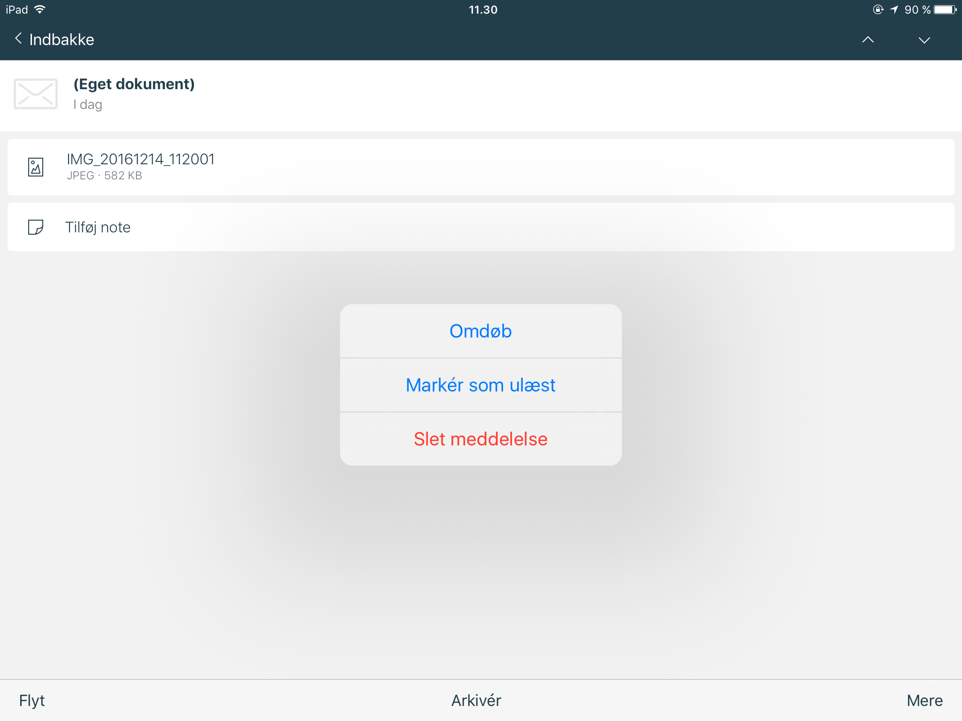

Tryk på Mere

